# 一 View 的坐标系统

View 提供了如下 5 种方法获取 View 的坐标：  
1. View.getTop()、View.getLeft()、View.getBottom()、View.getRight();  
2. View.getX()、View.getY();  
3. View.getTranslationX()、View.getTranslationY();  
4. View.getLocationOnScreen(int[] position);  
5. View.getLocationInWindow(int[] position);

6. **mScrollX 和 mScrollY (NestedScrollView有效)**  
初学View时见到这个多个方法可能有点懵逼，下面我来根据编号一一介绍：

**1.** 这四个方法用于获取View相对于父容器的坐标，如下图

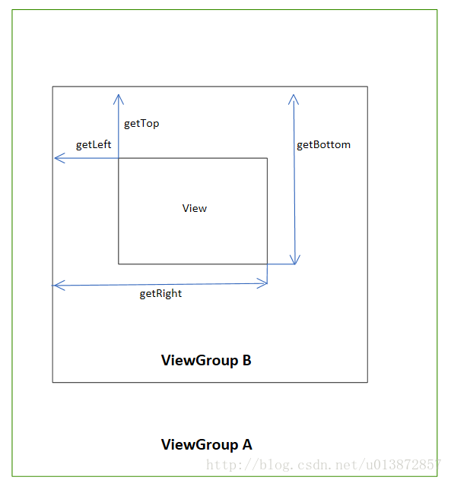

从上图可知，可根据View的这四个坐标来获取View的大小：

View的Height值 = view.getBottom() - view.getTop();

View的Width值 = view.getRight() - view.getLeft();

* 1
* 2

**需要注意的是，这四个方法获取的坐标表示的是View原始状态时相对于父容器的坐标，对View进行平移操作并不会改变着四个方法的返回值。**

**2.** getX()与getY()方法获取的是View左上角相对于父容器的坐标，当View没有发生平移操作时，getX()==getLeft()、getY==getTop()。  
**3.** translationX与 translationY是View左上角相对于父容器的偏移量：

translationX = getX() - getLeft(),当View未发生平移操作时，

translationX 与translationY都为0。  
**4.**获取View（布局内容）相对于整个屏幕的坐标。  
**5.** 获取View相对于Window的坐标（忽略状态栏及ActionBar）。

上面介绍的是View获取坐标的几种方法，但是在实际开发中不仅需要获取View的坐标，有时候还需要获取用户点击时的坐标。

# 二 MotionEvent

当重写View的onTouchEvent(MotionEvent event)方法时android会把触摸事件封装成MotionEvent成提供给开发者，MotionEvent提供了两组用于获取用户点击点坐标的方法：

1. getX()、getY();

2. getRawX、getRawY();

* 1
* 2

getX()和getY()获取到的是相对于当前View左上角的坐标； getRawX和getRawY()获取的是相对于屏幕左上角的坐标。 如下图（画的不好，将就着看吧:-D）：

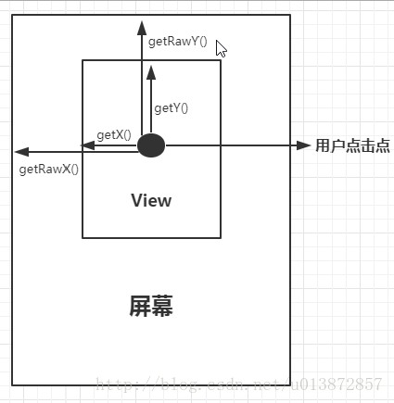

# 3 坐标系在ScrollView中的取值

NestedScrollView 高度是其控件 在屏幕可见的最大高度（不会超过屏幕的最大高度）。

子布局的最大高度是 整个布局的测量的最大高度（一般会超过屏幕的最大高度）

NestScrollView滑动的是子布局的内容。 子布局不会改变其四个值（mTop mLeft mRight mBotton值不变）

垂直滑动的NestScrollView的布局：

子布局的getLocationOnScreen的特殊计算值

* (NestedScrollView.mScrolly – NestedScrollView.LocationOnScreenY )